T.C
FATİH KAYMAKAMLIĞI
YAVUZ SELİM ORTAOKULU MÜDÜRLÜĞÜ
2019-2023 STRATEJİK PLANI

ARALIK 2019
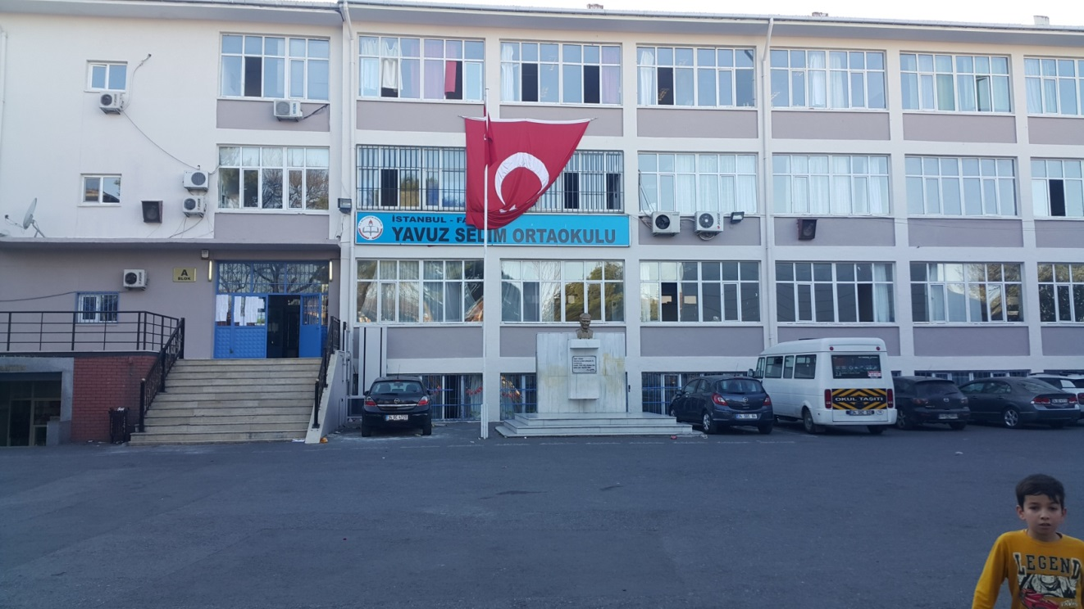

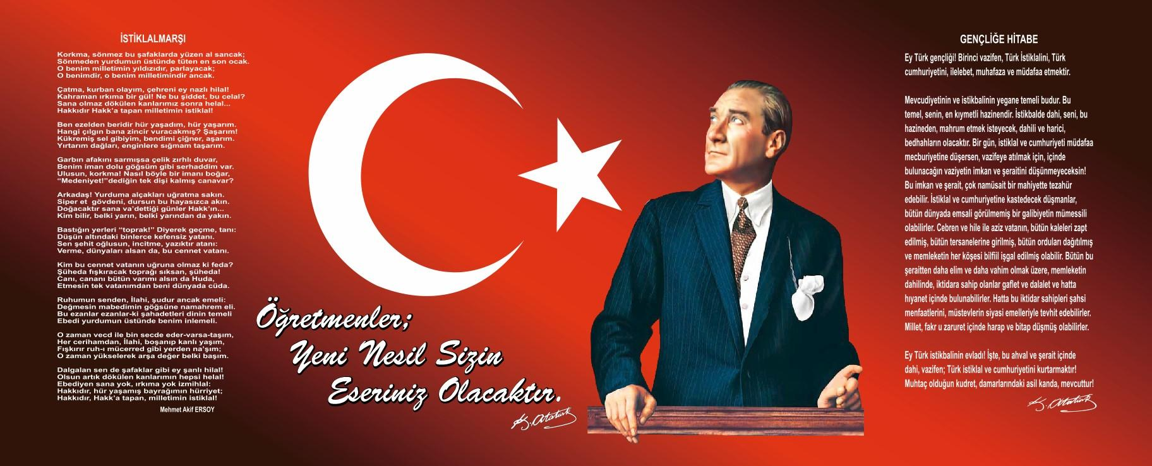

SUNUŞ
Çok hızlı gelişen, değişen teknolojilerle bilginin değişim süreci de hızla değişmiş ve başarı için sistemli ve planlı bir çalışmayı kaçınılmaz kılmıştır. Sürekli değişen ve gelişen ortamlarda çağın gerekleri ile uyumlu bir eğitim öğretim anlayışını sistematik bir şekilde devam ettirebilmemiz, belirlediğimiz stratejileri en etkin şekilde uygulayabilmemiz ile mümkün olacaktır. Başarılı olmak da iyi bir planlama ve bu planın etkin bir şekilde uygulanmasına bağlıdır.
Kapsamlı ve özgün bir çalışmanın sonucu hazırlanan Stratejik Plan okulumuzun çağa uyumu ve gelişimi açısından tespit edilen ve ulaşılması gereken hedeflerin yönünü doğrultusunu ve tercihlerini kapsamaktadır. Katılımcı bir anlayış ile oluşturulan Stratejik Plânın, okulumuzun eğitim yapısının daha da güçlendirilmesinde bir rehber olarak kullanılması amaçlanmaktadır.
Belirlenen stratejik amaçlar doğrultusunda hedefler güncellenmiş ve okulumuzun 2019-2023yıllarına ait stratejik plânı hazırlanmıştır.
Bu planlama; 5018 sayılı Kamu Mali Yönetimi ve Kontrol Kanunu gereği, Kamu kurumlarında stratejik planlamanın yapılması gerekliliği esasına dayanarak hazırlanmıştır.
Okulumuza ait bu planın hazırlanmasında her türlü özveriyi gösteren ve sürecin tamamlanmasına katkıda bulunan idarecilerimize, stratejik planlama ekiplerimize, İlçe Milli Eğitim Müdürlüğümüz Strateji Geliştirme Bölümü çalışanlarına teşekkür ediyor, bu plânın başarıyla uygulanması ile okulumuzun başarısının daha da artacağına inanıyor, tüm personelimize başarılar diliyorum.

Mahmut GÜVENÇ
Okul Müdürü

İçindekiler
SUNUŞ 4
İÇINDEKILER 5
BÖLÜM I: GİRİŞ VE PLAN HAZIRLIK SÜRECİ 6
BÖLÜM II: DURUM ANALİZİ 7
Okulun Kısa Tanıtımı * 8
Okulun Mevcut Durumu: Temel İstatistikler 9
PAYDAŞ ANALİZİ 14
GZFT (Güçlü, Zayıf, Fırsat, Tehdit) Analizi 18
Gelişim ve Sorun Alanları 22
BÖLÜM III: MİSYON, VİZYON VE TEMEL DEĞERLER 26
MİSYONUMUZ * 26
VİZYONUMUZ * 26
TEMEL DEĞERLERİMİZ * 27
BÖLÜM IV: AMAÇ, HEDEF VE EYLEMLER 28
TEMA I: EĞİTİM VE ÖĞRETİME ERİŞİM 28
TEMA II: EĞİTİM VE ÖĞRETİMDE KALİTENİN ARTIRILMASI 29
TEMA III: KURUMSAL KAPASİTE 34
V. BÖLÜM: MALİYETLENDİRME 39
EKLER:

BÖLÜM I: GİRİŞ ve PLAN HAZIRLIK SÜRECİ
2019-2023 dönemi stratejik plan hazırlanması süreci Üst Kurul ve Stratejik Plan Ekibinin oluşturulması ile başlamıştır. Ekip tarafından oluşturulan çalışma takvimi kapsamında ilk aşamada durum analizi çalışmaları yapılmış ve durum analizi aşamasında paydaşlarımızın plan sürecine aktif katılımını sağlamak üzere paydaş anketi, toplantı ve görüşmeler yapılmıştır.

Durum analizinin ardından geleceğe yönelim bölümüne geçilerek okulumuzun amaç, hedef, gösterge ve eylemleri belirlenmiştir. Çalışmaları yürüten ekip ve kurul bilgileri altta verilmiştir.

STRATEJİK PLAN ÜST KURULU

Üst Kurul Bilgileri |  | Ekip Bilgileri
Adı Soyadı | Unvanı | Adı Soyadı | Unvanı
Mahmut Güvenç | Okul Müdürü | Ferhan Yıldız | Mdr Yrd.
Özlem Doğan | Müdür Yardımcısı | Didem Aybar | Öğretmen
Eyüp Özcan | Öğretmen | Gülşen Karnak | Öğretmen
Alican Barık | Aile Birliği Bşk. | Fatma Çelik | Rehberlik Öğrt.
Arzu Yazıcı | Yön.Kur.Üye | İkbal Akçakoca | Veli

BÖLÜM II: DURUM ANALİZİ
Durum analizi bölümünde okulumuzun mevcut durumu ortaya konularak neredeyiz sorusuna yanıt bulunmaya çalışılmıştır.
Bu kapsamda okulumuzun kısa tanıtımı, okul künyesi ve temel istatistikleri, paydaş analizi ve görüşleri ile okulumuzun Güçlü Zayıf Fırsat ve Tehditlerinin (GZFT) ele alındığı analize yer verilmiştir.

Okulun Kısa Tanıtımı
Okulumuz ilk olarak HADİKAYI MAARİF adı ile özel bir okul olarak eğitim öğretime başlamış, okul binasının yetersizliği nedeniyle boşaltılmış; Boş kalan binaya At Pazarı’ndaki KIZ RÜŞTİYESİ nakledilmiştir. Daha sonra FATİH İNAS NUMUNE ismiyle öğretime devam etmiştir.
1929’da, Milli Eğitim Müdürlüğü tarafından yıktırılıp, yerine beton bina yaptırılmış ve 15. İLKOKUL adı verilmiş,1930 yılında eğitim öğretime açılmıştır.
1949- 1950 Eğitim Öğretim Yılında okulumuzun adı, YAVUZ SELİM İLKOKULU olmuştur. Binada çatlaklar oluşması nedeniyle, yıkılıp bugünkü ana binası ile 1960’ta 1 Müdür, 1 Müdür yardımcısı, 36 sınıf ve özel sınıf ile faaliyeti geçmiştir.
1995-1996 öğretim yılında okulumuzun adı YAVUZ SELİM İLKÖĞRETİM OKULU olarak değiştirilmiş, hemen yanında ilkokul olarak faaliyet gösteren Muallim Yahya İlkokulu da YAVUZ SELİM İLKÖĞRETİM OKULU’ na bağlanmıştır. Aynı yıl okulumuz Müfredat Laboratuar (MLO) okulu kapsamına alınmış ve okulumuzda pilot uygulama başlamıştır.
2008 yılında büyük bir onarımdan geçirilerek deprem güçlendirilmesi yapılmıştır.
Okulumuz şu an Fatih İlçesinde Atikali Mahallesi’nde Daruşşafaka Caddesi’nde Eğitim ve Öğretim hizmeti vermektedir.İki binadan oluşmaktadır. Okulumuzun binası A-Blok 645 m2, B-Blok 300 m2, ve okulun bahçesi A-B 4018 m2 alandan oluşmaktadır. Okulumuzda 1 kütüphane, 1 bilişim teknolojileri sınıfı, 1 fen laboratuvarı, 1 özel eğitim sınıfı, 1 çok amaçlı salon 1 müdür odası, 3 müdür yardımcısı odası, 2 Öğretmenler odası, 2 rehberlik odası ve 26 derslikten ve 1 özel eğitim sınıfından oluşmaktadır ve okulumuzda ikili öğretim yapılmaktadır. . Ayrıca engelli öğrencilerin eğitimine uygun rampa ve asansör mevcuttur.
Okulumuz İdari kadrosu 1 Müdür, 3 Müdür Yardımcısı, , 3 Rehber Öğretmen, 2 ücretli Özel Eğitim Sınıfı öğretmeni, , 47 kadrolu, 24 ücretli olmak üzere toplam 71 branş öğretmeni, 1 Memur, 5 Hizmetli ile eğitim-öğretime devam etmektedir.
2012-2013 Eğitim öğretim yılında kademeli geçişle Ortaokul-İlkokul olmuştur.
2013 Yılında okul bahçemize İl özel idaresinin katkılarıyla Spor salonu yapılmıştır.
2013-2014 yılı itibarıyla Yavuz Selim Ortaokulu adı altında olarak faaliyetini sürdüren okulumuz;okul dönüşümleri sonucu 2014-2015 eğitim-öğretim yılında tamamen ortaokula dönüştürülmüştür. Bütün sınıflarda akıllı tahta mevcut olup, aktif olarak kullanılmaktadır.
Spor salonu her türlü sportif faaliyete açık olup, çevremizdeki özel ve resmi kurumlara da hizmet vermektedir.
Okul kurslarının da desteğiyle okulumuzun, Müzik Korosu, Voleybol, Basketbol ve Futbol grupları mevcuttur. Okul Korosu, süreklilik taşıyan çalışmalarla her türlü etkinliğe katkıda bulunmaktadır.
Yılda bir kez Fen ve Teknoloji, Teknoloji Tasarım ve Resim sergileri düzenlenmektedir.
Okulumuzda; Destekleme ve Yetiştirme Kursları, Destek Eğitim Odası, Egzersiz olarak şiir dinletisi, tiyatro ve spor çalışmaları yapılmaktadır.

Okulun Mevcut Durumu: Temel İstatistikler
Okul Künyesi
Okulumuzun temel girdilerine ilişkin bilgiler altta yer alan okul künyesine ilişkin tabloda yer almaktadır.
Temel Bilgiler Tablosu- Okul Künyesi
İli: İstanbul |  |  |  | İlçesi: Fatih
Adres: | Atikali Mah. Darüşafaka cad.. No:69 Fatih/İstanbul |  |  | Coğrafi Konum (link) |  | https://tinyurl.com/y2vwuz6q
Telefon Numarası: | 0(212) 5213507 |  |  | Faks Numarası: |  | ----
e- Posta Adresi: | 741879@meb.k12.tr |  |  | Web sayfası adresi: |  | yavuzselimoo.meb.k12.tr
Kurum Kodu: | 741879 |  |  | Öğretim Şekli: |  | İkili Öğretim
Okulun Hizmete Giriş Tarihi : 1931 |  |  |  | Toplam Çalışan Sayısı |  | 92
Öğrenci Sayısı: | Kız | 719 |  | Öğretmen Sayısı | Kadın | 57
 | Erkek | 881 |  |  | Erkek | 22
 | Toplam | 1600 |  |  | Toplam | 79
Derslik Başına Düşen Öğrenci Sayısı |  |  | 43 | Şube Başına Düşen Öğrenci Sayısı |  |  | 43
Öğretmen Başına Düşen Öğrenci Sayısı |  |  | 21 | Şube Başına 30’dan Fazla Öğrencisi Olan Şube Sayısı |  |  | 35
Öğrenci Başına Düşen Toplam Gider Miktarı |  |  | 80 tl | Öğretmenlerin Kurumdaki Ortalama Görev Süresi |  |  | 10 yıl
Çalışan Bilgileri
Okulumuzun çalışanlarına ilişkin bilgiler altta yer alan tabloda belirtilmiştir.
Çalışan Bilgileri Tablosu
Unvan | Erkek | Kadın | Toplam
Okul Müdürü ve Müdür Yardımcısı | 4 | 1 | 5
Sınıf Öğretmeni | 0 | 0 | 0
Branş Öğretmeni | 22 | 57 | 79
Rehber Öğretmen | 0 | 3 | 3
İdari Personel | 0 | 0 | 0
Yardımcı Personel | 1 | 3 | 4
Güvenlik Personeli | 1 | 0 | 1
Toplam Çalışan Sayıları | 28 | 64 | 92

Okulumuz Bina ve Alanları
Okulumuzun binası ile açık ve kapalı alanlarına ilişkin temel bilgiler altta yer almaktadır.

Okul Yerleşkesine İlişkin Bilgiler
Okul Bölümleri |  | Özel Alanlar | Var | Yok
Okul Kat Sayısı | 3 | Çok Amaçlı Salon | X
Derslik Sayısı | 26 | Çok Amaçlı Saha | X
Derslik Alanları (m2) | 25 | Kütüphane | X
Kullanılan Derslik Sayısı | 26 | Fen Laboratuvarı | X
Şube Sayısı | 35 | Bilgisayar Laboratuvarı | X
İdari Odaların Alanı (m2) | 110 | İş Atölyesi |  | X
Öğretmenler Odası (m2) | 45 | Beceri Atölyesi |  | X
Okul Oturum Alanı (m2) | 1200 | Pansiyon |  | X
Okul Bahçesi (Açık Alan)(m2) | 4918
Okul Kapalı Alan (m2) | 1233
Sanatsal, bilimsel ve sportif amaçlı toplam alan (m²) | 180
Kantin (m2) | 48,5
Tuvalet Sayısı | 7
Diğer (………….)

Sınıf ve Öğrenci Bilgileri
Okulumuzda yer alan sınıfların öğrenci sayıları alttaki tabloda verilmiştir.

SINIFI | Erkek | Kız | Toplam | SINIFI | Kız | Erkek | Toplam
5. SINIF | 216 | 239 | 455
6.SINIF | 219 | 169 | 388
7.SINIF | 189 | 147 | 336
8.SINIF | 257 | 164 | 421
TOPLAM | 881 | 719 | 1600

Donanım ve Teknolojik Kaynaklarımız
Teknolojik kaynaklar başta olmak üzere okulumuzda bulunan çalışır durumdaki donanım malzemesine ilişkin bilgiye alttaki tabloda yer verilmiştir.

Teknolojik Kaynaklar Tablosu
Akıllı Tahta Sayısı | 28 | TV Sayısı | 2
Masaüstü Bilgisayar Sayısı | 45 | Yazıcı Sayısı | 6
Taşınabilir Bilgisayar Sayısı | 1 | Fotokopi Makinası Sayısı | 3
Projeksiyon Sayısı | 0 | İnternet Bağlantı Hızı | FİBER VPN

Gelir ve Gider Bilgisi
Okulumuzun genel bütçe ödenekleri, okul aile birliği gelirleri ve diğer katkılarda dâhil olmak üzere gelir ve giderlerine ilişkin son 3 yıl gerçekleşme bilgileri alttaki tabloda verilmiştir.

Yıllar | Gelir Miktarı | Gider Miktarı
2016 | 103,674 TL | 93,049 TL
2017 | 132,237 TL | 109,289 TL
2018 | 164,466 TL | 115,063 TL

PAYDAŞ ANALİZİ
Kurumumuzun temel paydaşları öğrenci, veli ve öğretmen olmakla birlikte eğitimin dışsal etkisi nedeniyle okul çevresinde etkileşim içinde olunan geniş bir paydaş kitlesi bulunmaktadır. Paydaşlarımızın görüşleri anket, toplantı, dilek ve istek kutuları, elektronik ortamda iletilen önerilerde dâhil olmak üzere çeşitli yöntemlerle sürekli olarak alınmaktadır.

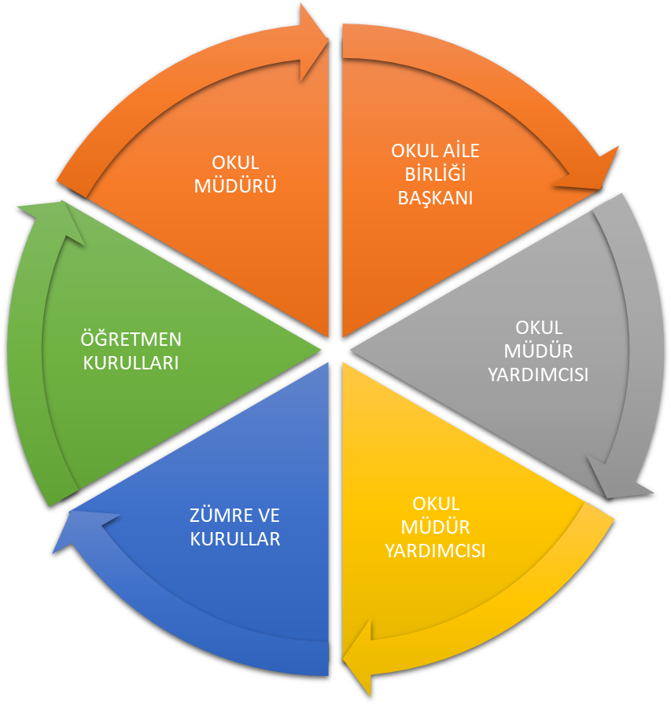

2019-2023 Stratejik Plan Memnuniyet Anketleri Sonuçlarına ilişkin ortaya çıkan temel sonuçlara altta yer verilmiştir.

GZFT (Güçlü, Zayıf, Fırsat, Tehdit) Analizi
Okulumuzun temel istatistiklerinde verilen okul künyesi, çalışan bilgileri, bina bilgileri, teknolojik kaynak bilgileri ve gelir gider bilgileri ile paydaş anketleri sonucunda ortaya çıkan sorun ve gelişime açık alanlar iç ve dış faktör olarak değerlendirilerek GZFT tablosunda belirtilmiştir. Dolayısıyla olguyu belirten istatistikler ile algıyı ölçen anketlerden çıkan sonuçlar tek bir analizde birleştirilmiştir. Kurumun güçlü ve zayıf yönleri donanım, malzeme, çalışan, iş yapma becerisi, kurumsal iletişim gibi çok çeşitli alanlarda kendisinden kaynaklı olan güçlülükleri ve zayıflıkları ifade etmektedir ve ayrımda temel olarak okul müdürü/müdürlüğü kapsamından bakılarak iç faktör ve dış faktör ayrımı yapılmıştır

İçsel Faktörler
Güçlü Yönler
Öğrenciler | - Rehberlik servisi ile olumlu iletişim halinde olmaları ve öğrencilerin faydalanabilmesi.  - Öğretmenler ve öğrencilerimizin olumlu etkileşim içerisinde olmaları.  - Öğrencilerimizin kültürel ve sportif alandaki elde ettikleri başarılar
Çalışanlar | - Kadromuzun uyumlu, hoşgörülü ,deneyimli ve çalışkan olması  - Okulda sosyal, sportif ve kültürel alanda etkinlikler düzenlenmesi  - Oulda fazlaca disiplin sorunu yaratan durum olmaması
Veliler | - Okul yönetiminin öğrencilere ve velilere olumlu ve hoşgörülü yaklaşımı,  - Öğretmenlerin öğrencilerle yakından ilgilenmeleri ve başarılı bir eğitim sunmaları  - Öğrenci problemlerinin ivedilikle çözüme ulaştırılması
Bina ve Yerleşke | - Spor salonu, bahçe ve kütüphanesinin büyük ve kullanıma elverişli olması  - Okulun bulunduğu yerin merkezi olması ve ulaşım imkanlarının çok ve çeşitli olması
Donanım | - Tüm sınıflarda akıllı tahta olması ve internetten yararlanılabilmesi  - Okulda Fen laboratuarı, Bilişim sınıfı ve farklı etkinliklerin sergilenebildiği ses sisteminin olduğu çok amaçlı salonunun olması
Bütçe | - Kantin gelirleri
Yönetim Süreçleri | - İdare tarafından güçlü bir kurum kültürünün oluşturulması
İletişim Süreçleri | - Okuldaki tüm paydaşlar arasında sağlıklı, pozitif ve şeffaf bir iletişim ortamı olması

Zayıf Yönler
Öğrenciler | - Okuldaki öğrencilerin temizlik ve hijyen konularında dikkatsiz olması  - İkili öğretim sebebiyle çok erken başlayıp ,çok geç çıkmaları  - Kantindeki yiyeceklerin sağlığa elverişli olmaması ve sıra sorunu
Çalışanlar | - Çalışanların kullanımına sunulan teknolojik donanımlarda sorunlar olması veya yetersiz olması  - Çalışanların , kalabalık okul olması sebebiyle aşırı yorulmaları
Veliler | - Velilerin ekonomik ve eğitim profilinin düşük olması  - Okula giren çıkan velilerin kimlik denetiminin yapılamaması
Bina ve Yerleşke | - Binanın çok eski olması, ana kapısının ana caddeye açılması  - Müzik odası, Görsel Sanatlar ve Tasarım atölyelerinin olmaması
Donanım | - İnternet altyapısının yetersiz olması
Bütçe | - Okul veli profilinin ekonomik yapısının zayıf olmasından dolayı velilerden istenilen desteğin alınamaması
Yönetim Süreçleri | - Bazı paydaşların okulun organizasyonundaki süreçlere yeterli katılımı göstermemesi
İletişim Süreçleri | - Eğitim düzeyi düşük velilerle iletişim kurmakta yaşanan güçlükler

Dışsal Faktörler
Fırsatlar
Politik | - Bakanlığımızın Vizyon 2023 belgesinde yer alan unsurların müdürlüğümüzde/kurumumuzda pozitif beklentiler oluşturması.
Ekonomik | - İl ve ilçemizde bulunan siyasi, sivil örgütlerden veyerel yönetimlerden yasal yükümlülükler doğrultusunda okulumuzun eğitim öğretimle ihtiyaçları noktasında destek alma olanağımızın bulunması
Sosyolojik | - Velilerle beraber geziler düzenlenmesi
Teknolojik | - Yeniliklere açık bir ekip olunması
Mevzuat-Yasal | - Mevzuat ve yasal değişikliklerin devamlı takip edilmesi
Ekolojik | Okul bahçemizde 14 tür değişik ağaç olması
Tehditler
Politik | Bulunduğumuz bölgenin çok çeşitli kütür ve ekonomik farklılığı olan ailelerden oluşması
Ekonomik | - Öğrenci velileri arasında ekonomik ve kültürel faklılıkların ciddi boyutlarda olması  - Velilerin okula yeterli düzeyde destekte bulunmaması
Sosyolojik | - Yabancı öğrencilerin uyum sorunları  - Sosyal faaliyetlere katılımın az olması  - Son yıllardaki göçlerle birlikte meydana gelen etnik ve kültürel farklılıklar  - Anne-baba ayrılıkları
Teknolojik | - Teknolojinin gelişmesiyle birlikte sosyal medya ve elektronik cihazların öğrenci davranışları üzerinde bıraktığı olumsuz etkiler  - Öğrencilerin bir kısmının evlerinde internet ve bilgisayar olmaması
Mevzuat-Yasal | - Eğitim öğretimle ilgili mevzuatın yanlış yorumlanması
Ekolojik | Eklojik bir tehdit bulunmamaktadır.
Gelişim ve Sorun Alanları
Gelişim ve sorun alanları analizi ile GZFT analizi sonucunda ortaya çıkan sonuçların planın geleceğe yönelim bölümü ile ilişkilendirilmesi ve buradan hareketle hedef, gösterge ve eylemlerin belirlenmesi sağlanmaktadır.
Gelişim ve sorun alanları ayrımında eğitim ve öğretim faaliyetlerine ilişkin üç temel tema olan Eğitime Erişim, Eğitimde Kalite ve kurumsal Kapasite kullanılmıştır. Eğitime erişim, öğrencinin eğitim faaliyetine erişmesi ve tamamlamasına ilişkin süreçleri; Eğitimde kalite, öğrencinin akademik başarısı, sosyal ve bilişsel gelişimi ve istihdamı da dâhil olmak üzere eğitim ve öğretim sürecinin hayata hazırlama evresini; Kurumsal kapasite ise kurumsal yapı, kurum kültürü, donanım, bina gibi eğitim ve öğretim sürecine destek mahiyetinde olan kapasiteyi belirtmektedir.

Eğitime Erişim | Eğitimde Kalite | Kurumsal Kapasite
Okullaşma Oranı | Akademik Başarı | Kurumsal İletişim
Okula Devam/ Devamsızlık | Sosyal, Kültürel ve Fiziksel Gelişim | Kurumsal Yönetim
Okula Uyum, Oryantasyon | Sınıf Tekrarı | Bina ve Yerleşke
Özel Eğitime İhtiyaç Duyan Bireyler | İstihdam Edilebilirlik ve Yönlendirme | Donanım
Yabancı Öğrenciler | Öğretim Yöntemleri | Temizlik, Hijyen
Hayatboyu Öğrenme | Ders araç gereçleri | İş Güvenliği, Okul Güvenliği
 |  | Taşıma ve servis

Gelişim ve sorun alanlarına ilişkin GZFT analizinden yola çıkılarak saptamalar yapılırken yukarıdaki tabloda yer alan ayrımda belirtilen temel sorun alanlarına dikkat edilmesi gerekmektedir.

Gelişim ve Sorun Alanlarımız
Eğitime Erişim |  |  |  | Eğitimde Kalite | Kurumsal Kapasite
Okullaşma Oranı |  |  |  | Akademik Başarı | Kurumsal İletişim
Okula Devam/ Devamsızlık |  |  |  | Sosyal, Kültürel ve Fiziksel Gelişim | Kurumsal Yönetim
Okula Uyum |  |  |  | Değerler Eğitimi | Bina ve Yerleşke
Özel Eğitime İhtiyaç Duyan Bireyler |  |  |  | Sınıf Tekrarı | Donanım
Yabancı Öğrenciler |  |  |  | İstihdam Edilebilirlik ve Yönlendirme | Temizlik, Hijyen
Hayat Boyu Öğrenme |  |  |  | Öğretim Yöntemleri | İş Güvenliği, Okul Güvenliği
Okul Kontenjanı |  |  |  | Ders Araç Gereçleri | Taşıma ve servis
 |  |  |  | Paydaş Memnuniyeti
 |  |  |  | Ulusal ve Uluslar Arası Yarışmalar, Projeler
 |  |  |  | Okul Dışı Öğrenme Ortamları
 |  |  |  | Sportif Faaliyetler
 | 1. TEMA: EĞİTİM VE ÖĞRETİME ERİŞİM
 | 1 |  | Kayıt bölgesindeki öğrencilerin kayıt durumu
 | 2 |  | Devam devamsızlık
 | 3 |  | Özel eğitime ihtiyaç duyan bireylerin uygun eğitime erişimi
 | 4 |  | Yabancı uyruklu öğrencilerin eğitimi
 | 5 |  | Sınıf tekrarı ve eğitim öğretim süreçlerini tamamlama
 | 6 |  | Uyum çalışmalarının çeşitlendirilmesi
 | 2. TEMA: EĞİTİM VE ÖĞRETİMDE KALİTE
 | 1 | Öğrencilerin akademik başarı düzeylerinin geliştirilmesi
 | 2 | Öğrencilerin bireysel gelişimlerine yönelik faaliyetlerin arttırılması
 | 3 | Eğitim-öğretim sürecinde sanatsal, sportif ve kültürel faaliyet türlerinin çoğaltılması
 | 4 | Kurumsal aidiyet duygusunun geliştirilmesi
 | 5 | Eğitimde bilgi ve iletişim teknolojilerinin kullanımı
 | 6 | Destekleme ve yetişme kursları
 | 7 | Öğretmenlere yönelik hizmet içi eğitimler
 | 8 | Eğitimi destekleyecek ve geliştirecek projeler geliştirme
 | 9 | Öğrenci, veli ve öğretmen memnuniyeti

3. TEMA: KURUMSAL KAPASİTE
1 | İnsan kaynaklarının genel ve mesleki yetkinliklerinin hizmet içi eğitim yoluyla geliştirilmesi
2 | Demokratik yönetim anlayışının geliştirilmesi
3 | Okulun fiziki ve mali kaynaklarının gelişiminin sağlanması
4 | İç ve dış paydaşlar arasında istenilen iletişimin azami ölçüde sağlanması
5 | Projelerin etkililiği ve proje çıktıların sürdürülebilirliğinin sağlanması
6 | İş güvenliği ve sivil savunma bilincinin oluşturulması
7 | Kültürel, sosyal ve sportif alanlar

BÖLÜM III: MİSYON, VİZYON VE TEMEL DEĞERLER
Okul Müdürlüğümüzün Misyon, Vizyon, Temel ilke ve Değerlerinin oluşturulması kapsamında öğretmenlerimiz, öğrencilerimiz, velilerimiz, çalışanlarımız ve diğer paydaşlarımızdan alınan görüşler, sonucunda stratejik plan hazırlama ekibi tarafından oluşturulan Misyon, Vizyon, Temel Değerler; Okulumuz üst kurulana sunulmuş ve üst kurul tarafından onaylanmıştır
MİSYONUMUZ
Akademik, sosyal, kültürel ve sportif başarıları her kesim tarafından kabul edilmiş, ilçemizde tercih edilen bir okul olmaktır.

VİZYONUMUZ
Yeniliklere açık, sürekli kendini geliştiren genç öğretmen kadrosuyla, öğrenci merkezli eğitim veren, teknolojiyi kullanan, velilerin ihtiyaç duydukları her an okul idaresi ve öğretmenlerine ulaşıp eğitim öğretim hizmetlerini alabildikleri, öğrencilerinin başarılarını ön planda tutup, kaliteden ödün vermeyen çağdaş bir eğitim kurumuyuz.

TEMEL DEĞERLER
1) İnsan Hakları ve Demokrasinin Evrensel Değerleri
2) Çevreye ve Canlıların Yaşam Hakkına Duyarlılık
3) Analitik ve Bilimsel Bakış
4) Girişimcilik, Yaratıcılık, Yenilikçilik
5) Kültürel ve Sanatsal Duyarlılık ile Sportif Beceri
6) Meslek Etiği ve Mesleki Beceri
7) Erdemlilik
8) Saygınlık, Tarafsızlık, Güvenilirlik ve Adalet
9) Katılımcılık, Şeffaflık ve Hesap Verilebilirlik
10) Liyakat
.

BÖLÜM IV: AMAÇ, HEDEF VE EYLEMLER

TEMA I: EĞİTİM VE ÖĞRETİME ERİŞİM
Stratejik Amaç 1: Kayıt bölgemizde yer alan bütün ortaokul kademesindeki öğrencilerin okullaşma oranlarını artıran, uyum ve devamsızlık sorunlarını gideren, onlara katılım ve tamamlama imkânı sunan etkin bir eğitim ve öğretime erişim süreci hâkim kılınacaktır.
Stratejik Hedef 1.1: Kayıt bölgemizde yer alan ortaokul kademesindeki öğrencilerin okullaşma oranları artırılacak, uyum, devamsızlık, katılım ve tamamlama sorunları giderilecektir.
Performans Göstergeleri
No | PERFORMANS GÖSTERGESİ |  | Mevcut | HEDEF
 |  |  | 2018 | 2019 | 2020 | 2021 | 2022 | 2023
PG.1.1.1 | Kayıt bölgesindeki öğrencilerden okula kayıt yaptıranların oranı (%) |  | 100 | 100 | 100 | 100 | 100 | 100
PG.1.1.2 | Özel eğitime ihtiyaç duyan öğrenci ve ailelerine yönelik yıl içinde yapılan faaliyet oranı (%) |  | 95 | 96 | 97 | 98 | 99 | 100
PG.1.1.3 | Okula yeni başlayan öğrencilerden uyum eğitimine katılanların oranı (%) |  | 50 | 55 | 60 | 65 | 70 | 75
PG.1.1.4 | Bir eğitim ve öğretim döneminde özürlü ve özürsüz 20 gün ve üzeri devamsızlık yapan öğrenci oranı (%) | PG.1.1.4.1 Toplam (Genel) | 4 | 4 | 3 | 2,25 | 1,5 | 1
PG.1.1.5 | Okulun engelli bireylerin kullanımına uygunluğu  (Evet: 1 - Hayır: 0) (Engelli rampası, engelli tuvaleti, engelli asansörü/lift) |  | 1 | 1 | 1 | 1 | 1 | 1

No | Eylem İfadesi | Eylem Sorumlusu | Eylem Tarihi
1.1.1 | Kayıt bölgesinde yer alan öğrencilerin tespiti için çalışmalar yapılacaktır. | Okul İdaresi | 15/06/2019-30/09/2019
1.1.2 | Devamsızlık yapan öğrencilerin tespiti ve erken uyarı sistemi için çalışmalar yapılacaktır. | Okul İdaresi | 15/09/2019-15/06/2020
1.1.3 | 5. sınıf öğrencileri için öğrenci ve veli uyum programı çalışmaları yapılacaktır. | Okul İdaresi | 05/09/2019
1.1.4 | Devamsızlık yapan öğrencilerin velileriyle özel toplantı ve görüşmeler yapılacaktır. | Rehberlik Servisi | 15/09/2019-15/06/2020
1.1.5 | Okulun, engelli bireylerin kullanımına yönelik tuvalet, rampa, asansör/lift vb. eksiklikleri tamamlanacaktır. | Okul İdaresi | 2019-2020

TEMA II: EĞİTİM VE ÖĞRETİMDE KALİTENİN ARTIRILMASI
Bu tema altında akademik başarı, sınav kaygıları, sınıfta kalma, ders başarıları ve kazanımları, öğrencilerin bilimsel, sanatsal, kültürel ve sportif faaliyetleri yer almaktadır.
Stratejik Amaç 2: Öğrencilerimizin gelişen dünyaya uyum sağlayacak şekilde bilişsel, duyuşsal ve fiziksel bakımdan donanımlı bireyler olabilmesi için eğitim ve öğretimde kalite artırılacaktır.
Stratejik Hedef 2.1: Öğrenme kazanımlarını takip eden ve başta veli, okul ve öğrencilerimizin yakın çevresi olmak üzere tüm paydaşları sürece dâhil eden bir yönetim anlayışı ile öğrencilerimizin akademik başarıları artırılacaktır.

Performans Göstergeleri

No | PERFORMANS GÖSTERGESİ |  | Mevcut | HEDEF
 |  |  | 2018 | 2019 | 2020 | 2021 | 2022 | 2023
PG.2.1.1 | Yılsonu başarı puanı ortalamaları | PG.2.1.1.1 5. sınıf yılsonu başarı puanı ortalamaları (Tüm dersler) | 79 | 80 | 82 | 83 | 84 | 85
 |  | PG.2.1.1.2 6. sınıf yılsonu başarı puanı ortalamaları (Tüm dersler) | 77 | 78 | 79 | 80 | 81 | 82
 |  | PG.2.1.1.3 7. sınıf yılsonu başarı puanı ortalamaları (Tüm dersler) | 76 | 78 | 78,5 | 79 | 79,5 | 80
 |  | PG.2.1.1.4 8. sınıf yılsonu başarı puanı ortalamaları (Tüm dersler) | 78 | 79 | 80 | 81 | 82 | 83
PG.2.1.2 | DYK ile ilgili göstergeler | PG.2.1.2.1 Açılan destekleyici eğitim kurs (DYK) sayısı (Ders sayısı) | 8 | 9 | 10 | 10 | 10 | 10
 |  | PG.2.1.2.2 Destekleme yetiştirme kurslarına katılan (DYK) öğrenci oranı (%) | 27 | 30 | 35 | 38 | 40 | 42
PG.2.1.3 | Teşekkür-Takdir alan öğrenci oranı (%) (yılsonu) |  | 55 | 58 | 60 | 62 | 64 | 65
PG.2.1.4 | Değerler eğitimi | PG.2.1.4.1 Değerler Eğitimi kapsamında düzenlenen faaliyet sayısı | 7 | 8 | 9 | 10 | 11 | 12
 |  | PG 2.1.4.2 Değerler Eğitimi kapsamında düzenlenen faaliyetlere katılan öğrenci oranı (%) | 80 | 82 | 84 | 85 | 87 | 90
PG.2.1.5 | Bir eğitim öğretim yılı içerisinde rehberlik servisinden rehberlik hizmeti alan öğrenci oranı (%) |  | 25 | 27 | 30 | 32 | 35 | 37

Eylemler

No | Eylem İfadesi | Eylem Sorumlusu | Eylem Tarihi
2.1.1 | Öğrencilerin ilgi ve ihtiyaçlarına göre ders materyallerinin geliştirilmesi ve kullanılması sağlanacaktır. | Öğretmenler | 2019/2020 Eğt. Öğrt. Yılı
2.1.2 | Okul bünyesinde açılan DYK kurslarının etkililiği ve ders başarıları ile üst öğrenime katkısı takip edilecek, aksayan yönlere ilişkin geliştirici çalışmalar yapılacaktır. | Müdür Yardımcısı | 2019/2020 Eğt. Öğrt. Yılı
2.1.3 | Ders başarısı düşük olan öğrencilerin Rehberlik Servisi ile görüşmesi sağlanacaktır. | Rehberlik Servisi | 2019/2020 Eğt. Öğrt. Yılı
2.1.4 | Değerler eğitimi alanında etkin çalışmalar yapılacaktır. | Öğretmenler | 2019/2020 Eğt. Öğrt. Yılı
2.1.5 | Sınav kaygısını azaltmaya yönelik RAM ile ortaklaşa çalışmalar yapılacaktır. | Rehberlik Servisi | 2019/2020 Eğt. Öğrt. Yılı

Stratejik Hedef 2.2: Öğrencilerimizin bilimsel, kültürel, sanatsal, sportif ve toplum hizmeti alanlarında etkinliklere katılımı artırılacak, yetenek ve becerileri geliştirilecektir.

Performans Göstergeleri

No | PERFORMANS GÖSTERGESİ |  | Mevcut | HEDEF
 |  |  | 2018 | 2019 | 2020 | 2021 | 2022 | 2023
PG.2.2.1 | Rehberlik servisi etkililik göstergeleri | PG.2.2.1.1 Rehberlik servisinde öğrencilerle yapılan görüşme sayısı | 475 | 500 | 525 | 550 | 575 | 600
PG.2.2.2 | Okul veli işbirliği toplantı göstergeleri | PG.2.2.2.1 Sınıf Veli-Okul Aile Birliği, toplantı sayısı | 40 | 42 | 44 | 46 | 48 | 50
 |  | PG.2.2.2.2 Sınıf Veli-Okul Aile Birliği toplantılarına katılan veli oranı (%) | 50 | 55 | 60 | 65 | 70 | 75
 |  | PG.2.2.3.2 Kültürel faaliyete katılan öğrenci oranı (%) | 10 | 15 | 20 | 25 | 30 | 35
 |  | PG.2.2.3.3 Sanatsal faaliyete katılan öğrenci oranı (%) | 10 | 12 | 14 | 16 | 18 | 20
 |  | PG.2.2.4.4 Sportif faaliyete katılan öğrenci oranı (%) | 40 | 45 | 50 | 55 | 60 | 65
 |  | PG.2.2.4.2 Sosyal sorumluluk ve gönüllülük çalışmalarına/projelerine katılan öğrenci oranı (%) | 40 | 45 | 50 | 55 | 60 | 65
PG.2.2.3 | Kütüphaneden yararlanan öğrenci oranı (%) |  | 10 | 12 | 14 | 16 | 18 | 20
PG.2.2.4 | Öğrenci başına okunan kitap sayısı |  | 5 | 6 | 7 | 8 | 9 | 10
PG.2.2.5 | Geri dönüşüme gönderilen atık miktarı (Kilogram) |  | 3000 | 3500 | 4000 | 4500 | 4700 | 5000

Eylemler
No | Eylem İfadesi | Eylem Sorumlusu | Eylem Tarihi
2.2.1 | Rehberlik servisinin çalışmaları hakkında öğrenci ve veliler bilgilendirilecektir. | Rehberlik Servisi | 2019 Ekim-2020 Nisan
2.2.2 | Veli-öğrenci-öğretmen işbirliğini güçlendirmek için sınıf veli toplantıları düzenlenecektir | Okul İdaresi | 2019 Kasım-2020 Nisan
2.2.3 | Kitap okuma oranlarının artırılmasına yönelik etkinlikler düzenlenecek, en fazla kitap okuyan öğrenciler törenle ödüllendirilecektir. | Okul İdaresi | 2019/2020 Eğt- Öğrt. Yılı
2.2.4 | Kütüphanenin kitap sayısı ve türü zenginleştirilecektir | Okul İdaresi- Öğretmenler | 2019/2020 Eğt- Öğrt. Yılı
2.2.5 | Atıkların geri dönüşüme kazandırılmasına yönelik faaliyetler yapılacaktır | Okul İdaresi- Öğretmenler | 2019/2020 Eğt- Öğrt. Yılı

TEMA III: KURUMSAL KAPASİTE

Stratejik Amaç 3: Okulumuzun beşeri, mali, fiziki ve teknolojik unsurları ile yönetim ve organizasyonu, eğitim ve öğretimin niteliğini ve eğitime erişimi yükseltecek biçimde geliştirilecektir.

Stratejik Hedef 3.1: Okulumuz personelinin mesleki yeterlilikleri ile iş doyumu ve motivasyonları artırılacaktır.

Performans Göstergeleri
No | PERFORMANS GÖSTERGESİ | Mevcut | HEDEF
 |  | 2018 | 2019 | 2020 | 2021 | 2022 | 2023
PG.3.1.1 | Öğretmenlerin motivasyonunu artırmaya yönelik yapılan etkinlik sayısı | 2 | 3 | 4 | 5 | 6 | 7
PG.3.1.2 | Öğretmen başına düşen hizmet içi eğitim saati (Eğitim öğretim yılı içi) | 5 | 5 | 6 | 7 | 8 | 9
PG.3.1.3 | Mesleki gelişim faaliyetlerine katılan personel oranı (%) | 20 | 22 | 25 | 28 | 30 | 32
PG.3.1.4 | Lisansüstü eğitime sahip personel oranı (%) | 7 | 10 | 11 | 12 | 13 | 14
PG.3.1.5 | Öğretmen memnuniyet oranı (%) | 85 | 90 | 92 | 93 | 94 | 95

Eylemler

No | Eylem İfadesi | Eylem Sorumlusu | Eylem Tarihi
3.1.1 | Okul personelinin çalışma motivasyonunu ve iş tatminini artırmaya yönelik kültürel, sanatsal, sosyal ve sportif etkinlikler düzenlenecektir. | Okul İdaresi | 2019/2020 Eğt.-Öğrt. Yılı
3.1.2 | Personelin mesleki gelişim faaliyetlerine katılımı desteklenecektir. | Okul İdaresi | 2019/2020 Eğt.-Öğrt. Yılı
3.1.3 | Personelin proje eğitimi almaları sağlanacaktır | Okul İdaresi | 2019/2020 Eğt.-Öğrt. Yılı
3.1.4 | Okul personeli lisansüstü eğitime teşvik edilecektir. | Okul İdaresi | 2019/2020 Eğt.-Öğrt. Yılı
3.1.5 | Personel memnuniyetinin artırılması için gerekli etkinlikler yapılacaktır.. | Okul İdaresi | 2019/2020 Eğt.-Öğrt. Yılı

Stratejik Hedef 3.2: Okulumuzun mali ve fiziksel altyapısı eğitim ve öğretim faaliyetlerinden beklenen sonuçların elde edilmesini sağlayacak biçimde sürdürülebilirlik ve verimlilik esasına göre geliştirilecektir.

Performans göstergeleri
No | PERFORMANS GÖSTERGESİ | Mevcut | Hedef
 |  | 2018 | 2019 | 2020 | 2021 | 2022 | 2023
PG.3.2.1 | Bakım ve onarım ihtiyaçlarının giderilme oranı (%) | 95 | 96 | 97 | 98 | 99 | 100
PG.3.2.2 | Tasarım Beceri Atölyesi sayısı | 0 | 0 | 0 | 1 | 1 | 1
PG.3.2.3 | Öğrenci sayısı 30’dan fazla olan şube oranı (%) | 100 | 100 | 97 | 94 | 91 | 88
PG.3.2.4 | Enerji verimliliğine yönelik etkinlik sayısı | 3 | 4 | 5 | 6 | 7 | 8
PG.3.2.5 | Taşımalı eğitimden yararlanan öğrenci oranı (%) | 1 | 1 | 0,75 | 0,5 | 0,25 | 0

Eylemler
No | Eylem İfadesi | Eylem Sorumlusu | Eylem Tarihi
3.2.1 | Okul bakım onarım ihtiyaçları zamanında karşılanacaktır. | Bakım Onarım Görevlisi | 2020-2021 Eğt.-Öğrt. Yılı
3.2.2 | Tasarım beceri atölyesi kurularak etkin kullanımı sağlanacaktır. | Okul İdaresi | 2020-2021 Eğt.-Öğrt. Yılı
3.2.3 | Öğrenci başına düşen sosyal, sanatsal, sportif ve kültürel alanlar iyileştirilip artırılacaktır. | Okul İdaresi | 2019/2020 Eğt.-Öğrt. Yılı
3.2.4 | Tasarruf tedbirleri hakkında öğrenci farkındalığı artırılacaktır | Öğretmenler | 2019/2020 Eğt.-Öğrt. Yılı
3.2.5 | İş güvenliği kapsamında okulun tüm birimlerinin risk analizi yapılacak ve gerekli tedbirler alınacaktır. | İSG birimi | 2019/2020 Eğt.-Öğrt. Yılı

Stratejik Hedef 3.3: Okulumuzun yönetsel süreçleri, etkin bir izleme ve değerlendirme sistemiyle desteklenen, katılımcı, şeffaf ve hesap verebilir biçimde geliştirilecektir.
Performans göstergeleri
No | PERFORMANS GÖSTERGESİ | Mevcut | Hedef
 |  | 2018 | 2019 | 2020 | 2021 | 2022 | 2023
PG.3.3.1 | Paydaşların karar alma süreçlerine katılımı için gerçekleştirilen faaliyet sayısı | 1 | 2 | 3 | 4 | 5 | 6
PG.3.3.2 | Okul internet sayfasının görüntülenme sayısı | 882 | 900 | 1000 | 1100 | 1200 | 1300
PG.3.3.3 | Veli toplantılarına katılım oranı (%) | 50 | 55 | 60 | 65 | 70 | 75
PG.3.3.4 | İşbirliği yapılan Belediye, STK, üniversite ve diğer kurumsal paydaş sayısı | 3 | 4 | 5 | 6 | 7 | 8

Eylemler
No | Eylem İfadesi | Eylem Sorumlusu | Eylem Tarihi
3.3.1 | Karar alma süreçlerine paydaşların katılımı sağlanacaktır. | Okul İdaresi | 2020-2021 Eğt.-Öğrt. Yılı
3.3.2 | Okul WEB sitesi güncelleme çalışmaları yapılacaktır. | Bilişim Öğretmeni | 2020-2021 Eğt.-Öğrt. Yılı
3.3.3 | Velilerin toplantılara katılımını sağlayabilmek için bilgilendirme toplantıları gerçekleştirilecek, iletişim araçlarından faydalanılacaktır. | Rehberlik Servisi | 2020-2021 Eğt.-Öğrt. Yılı
3.3.4 | Belediye, STK, üniversite ve diğer kurumsal paydaşlarla işbirliği yapılacaktır. | Okul İdaresi | 2020-2021 Eğt.-Öğrt. Yılı
V. BÖLÜM: MALİYETLENDİRME
2019-2023 Stratejik Planı Faaliyet/Proje Maliyetlendirme Tablosu

Kaynak Tablosu | 2019 | 2020 | 2021 | 2022 | 2023 | Toplam
Genel Bütçe | 73,600 | 78,500 | 80,600 | 84,300 | 85,000 | 402,000
Valilikler ve Belediyelerin Katkısı | ---------
Diğer (Okul Aile Birlikleri) | 21,215 | 23,250 | 25,400 | 27,500 | 28,000 | 125,365
TOPLAM | 94,815 | 101,750 | 106,000 | 111,800 | 113,000 | 524,365

VI. BÖLÜM: İZLEME VE DEĞERLENDİRME
Okulumuz Stratejik Planı izleme ve değerlendirme çalışmalarında 5 yıllık Stratejik Planın izlenmesi ve 1 yıllık gelişim planın izlenmesi olarak ikili bir ayrıma gidilecektir.
Stratejik planın izlenmesinde 6 aylık dönemlerde izleme yapılacak denetim birimleri, il ve ilçe millî eğitim müdürlüğü ve Bakanlık denetim ve kontrollerine hazır halde tutulacaktır.
Yıllık planın uygulanmasında yürütme ekipleri ve eylem sorumlularıyla aylık ilerleme toplantıları yapılacaktır. Toplantıda bir önceki ayda yapılanla ve bir sonraki ayda yapılacaklar görüşülüp karara bağlanacaktır.

YAVUZ SELİM Ortaokulu 2019-2023 Stratejik Planı İzleme ve Değerlendirme Modeli
Bu Stratejik Planda yer alan amaç ve hedefleri gerçekleştirmeye dönük faaliyetlerin uygulanabilmesi için amaç, hedef ve faaliyetler bazında sorumluların kimler ve hangi birimler olduğu, ne zaman gerçekleştirileceği, hangi kaynakların kullanılacağı gibi hususların yer aldığı, izleme ve değerlendirmeyi sağlayacak uygulama planı hazırlanacaktır.

İzleme ve Değerlendirme
İzleme yönetime yardımcı olmak amacıyla, Stratejik Planın uygulaması ve performansının sistematik olarak takip edilmesi ve faaliyetlerin raporlanmasıdır. Değerlendirme ise uygulama sonuçlarının amaç ve hedeflere kıyasla ölçülmesi ve söz konusu amaç ve hedeflerin tutarlılık ve uygunluğunun analizidir. İzleme ve değerlendirme süreci, kurumsal öğrenmeyi, buna bağlı olarak faaliyetlerin sürekli olarak iyileştirilmesini ve hesap verme sorumluluğunun oluşturulmasına sağlar.
Planın uygulama dönemi içinde performans göstergeleri ile ilgili veriler düzenli olarak toplanacak ve değerlendirilecektir. Raporlarda ilerleme sağlanan alanlar yanında, ilerleme sağlanamayan konularda yer verilecektir. Bunun sonucunda Planda yer alan amaç ve hedeflerin gerçekleştirilmesine ilişkin gelişmelerin yıllık objektif olarak raporlanıp ilgili taraflar ile kurum içi ve kurum dışı mercilerin değerlendirmesine sunularak, Plan dönemi içinde iç ve dış değerlendirmeler tamamlanacaktır.
İzleme ve değerlendirmenin etkin yapılabilmesi, ancak uygun veri ve istatistiklerin temin edilmesi ile mümkündür. Amaca uygun, doğru ve tutarlı verilerin varlığı, stratejik planın başarısının ölçülmesi ve değerlendirilmesi için olmazsa olmaz bir ön koşuldur. Bu nedenle her bir hedefin izlenip değerlendirilebilmesi için ne tür verilere ihtiyaç duyulduğu, bunların ne şekilde temin edileceği, ihtiyaç duyulan veriler nasıl ve ne sıklıkla kim tarafından temin edileceği, bu kapsamdaki kısıtların neler olacağı gibi hususların mutlaka incelenerek cevaplandırılacaktır. Stratejik planlama sürecinde, izleme ve değerlendirme faaliyetleri sonucunda elde edilen bilgiler kullanılarak, Stratejik Plan gözden geçirilip, hedeflenen ve ulaşılan sonuçlar karşılaştırılacaktır.

2019-2023 STRATEJİK PLAN ÜST KURULU
Milli Eğitim Bakanlığının 18.09.2018 tarih ve 2018/16 numaralı genelgesi doğrultusunda Stratejik Plan Hazırlama Ekibi tarafından hazırlanan Yavuz Selim Orta Okulu 2019-2023 Stratejik Planı, 2019 Aralık güncellemesi incelenerek, 27/12/2019 tarihinde Stratejik Plan Üst Kurulunca onaylanmıştır.

Eyüp ÖZCAN Alican BARIK Arzu YAZICI
Öğretmen Aile Bir. Bşk. Aile Bir. Yön. Kur. Üyesi

Özlem DOĞAN
Müdür Yrd.

…/…/2019

Uygun Görüşle Arz Ederim.

Mahmut GÜVENÇ
Okul Müdürü

